在线考试考生操作手册
本次考试为在线考试形式，考生需自行准备符合要求的考试设备、监控设备和考试场所。以下就如何下载安装易考客户端、在线考试操作流程、以及如何搭建监控环境等具体操作进行说明。

考试环境及其考试设备准备
考生需自行准备符合以下要求的考试设备和考试环境。

考试环境的要求
考生应选择安静、光线充足、独立的室内空间参加考试。
考试全过程严格禁止无关人员出入考试场所。
不建议在公共场所（如公共教室、图书馆、咖啡馆、敞开式的办公室、交通工具内等）考试。

考试设备要求
考试时应仅准备符合要求的以下设备，
- 一台用于考试的电脑（台式机或笔记本电脑）
- 键盘、鼠标
- 用于第二视角监控的移动设备及支架
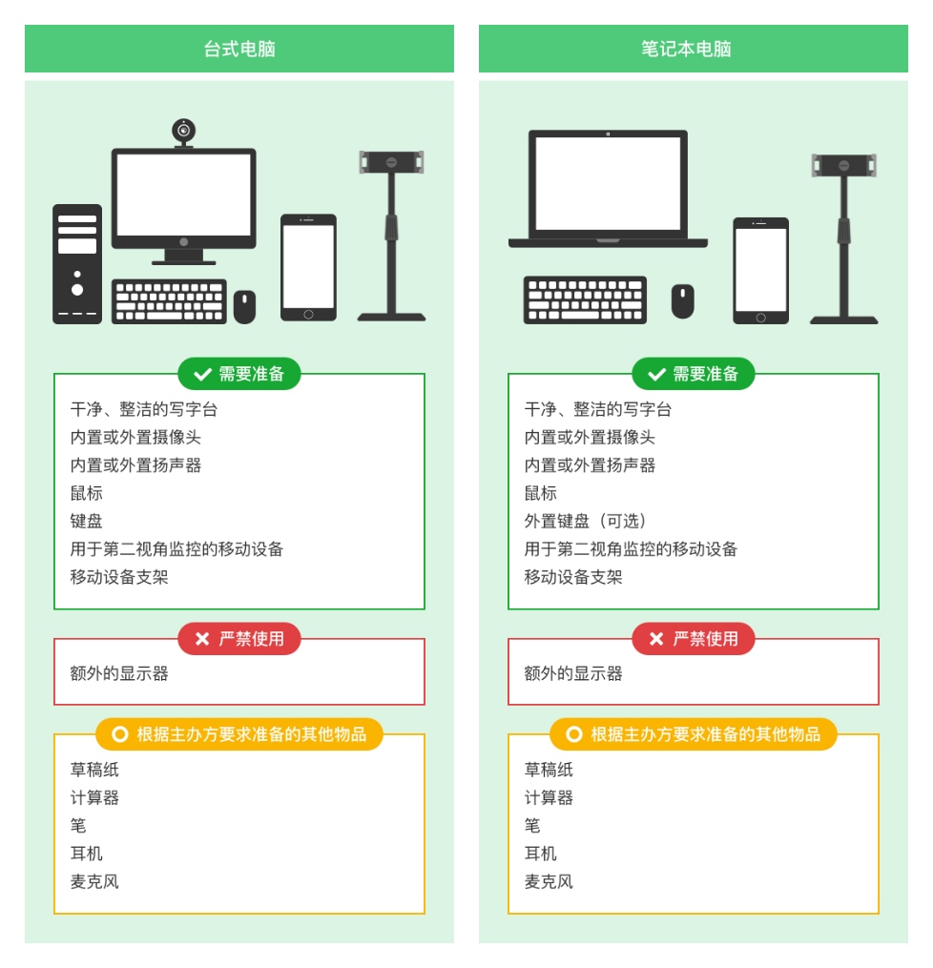
图 1 考试设备要求
请注意：考试过程中不得使用额外的显示器。

用于在线考试的电脑
- 台式机或笔记本电脑：
    - 电脑操作系统要求为Win7、Win10、Win11或Mac OS 10.15及以上
    - 最低配置要求为CPU：双核；内存:4G；安装客户端硬盘空间>2G
    - 不得使用平板电脑或移动设备
- 摄像头：内置或外置摄像头均可，用于登录拍照并作为考试的主监控视角摄像头。
- 扬声器：电脑需配备可用的内置或外置扬声器，并提前调整扬声器音量到合适的大小。
除非主办方明确允许使用耳机，考生应不使用耳机以免被判定为违纪。
- 麦克风：电脑需配备可用的内置或外置麦克风。
除非主办方明确允许使用耳麦，考生应避免使用耳机麦克风以免被判定为违纪。
- 考试软件：
    - 请在考前下载最新版易考客户端，并完成安装
请注意：易考客户端不支持安装在平板电脑或移动设备上。
    - 进入考试系统前关闭电脑上与考试无关网页和软件，包括安全卫士、电脑管家、各类通讯软件以及音视频播放、直播软件等。
- 如使用笔记本电脑请保持电量充足，建议全程使用外接电源。

用于第二视角（鹰眼）监控的设备
    - 带正常上网功能的智能手机或平板设备，必须带有可正常工作的摄像头
    - 鹰眼监控推荐使用的浏览器要求如下：
操作系统 | IOS | Android | 华为鸿蒙
系统版本 | IOS 13+ | Android 10+ | HarmonyOS 2+
浏览器 | Safari | Edge、Chrome、华为花瓣 | 华为花瓣、Edge
摄像头 | 有 | 有 | 有
表格 1第二视角监控设备浏览器要求
请注意：使用推荐的浏览器可获得较为稳定的考试体验，建议考生优先使用。

考试场所网络条件要求
- 考试场所应有稳定的网络条件，支持考试设备和监控设备同时联网。
- 建议使用带宽50Mbps或以上的独立光纤网络；
- 建议考生准备4G网络作为备用网络，并事先做好调试，以便出现网络故障时能迅速切换到备用网络继续考试。（一场2小时左右的考试，预计使用3GB的流量）
请注意：考试期间如发生网络故障，考试系统会提醒考生。
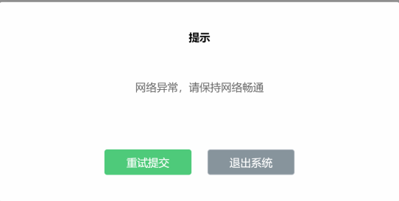
请考生在看到异常提示后尽快排除网络故障或切换到备用网络。故障解决后，考生可重新进入考试继续作答，网络故障发生之前的作答结果会保存；但是，由于考试设备或网络故障导致考试时间的损失、或无法完成考试的，依据主办方的管理规定可能不会获得补时或补考的机会。

易考客户端下载、安装和调试

获取易考客户端
- 使用考试设备，在浏览器中打开考试链接，会直接进入客户端的下载页面（考试链接通常会由考试主办方通知考生）。
- 考生也可通过https://eztest.org/home/entry/ 页面，获取最新版本的锁屏客户端程序。请考生根据自己考试设备的操作系统类型（Windows或Mac），下载对应的客户端安装包。
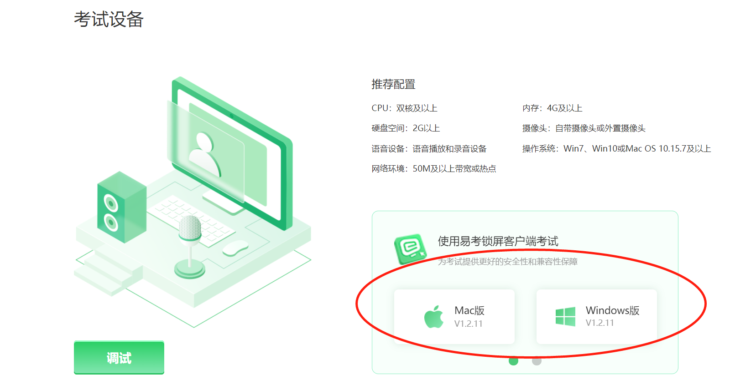
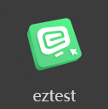
图 2 易考客户端下载

易考客户端安装
易考客户端适用于Windows（Win7、Win10、Win11）或Mac OS（10.15及以上）操作系统，考生按照系统提示的步骤完成安装。
客户端安装完成后，打开“eztest”图标，即可进入考试系统。

使用易考客户端进入考试
- 启动“eztest”易考客户端
在考试设备上，运行“eztest”客户端

- 输入考试口令
在易考客户端界面输入考试口令,考试口令通常由考试主办方通知考生。

请注意：正式考试与模拟考试的口令不同，请考生注意查看主办方通知，切勿使用错误的口令以免错过考试。
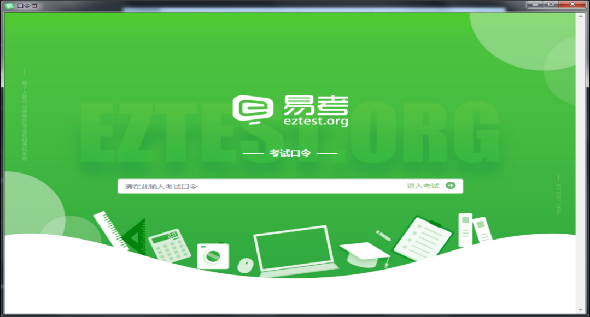
图 3 考试口令页

- 调试设备
在登录页中，点击“调试设备”测试考试设备的（内外置）摄像头以及音频设备是否可用。
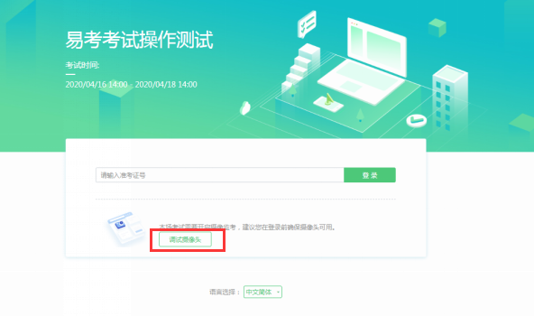
图 4 设备调试1

请注意：一旦完成登录，考试系统将全屏锁定电脑的操作界面。强烈建议在输入准考证号进入考试前，进行设备调试，确认考试设备的可用情况。
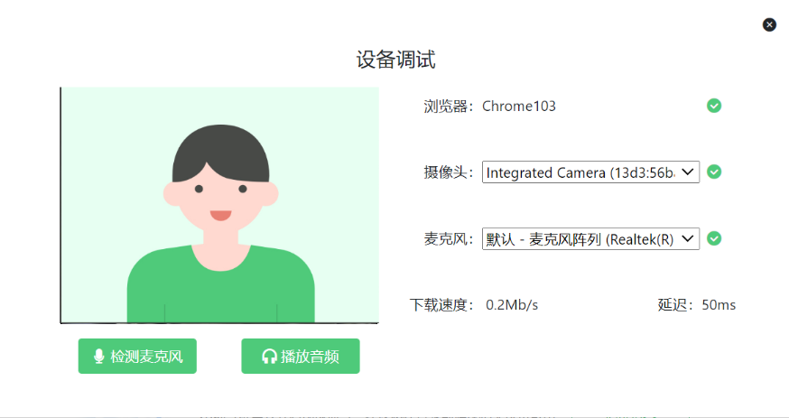
图 5 设备调试2

- 登录考试
完成调试后，可在允许登录的时间段内，输入准考证号登录。（登录时间等要求请参见考试通知）强烈建议考生预留出时间，提前完成设备调试，提前进入考试。
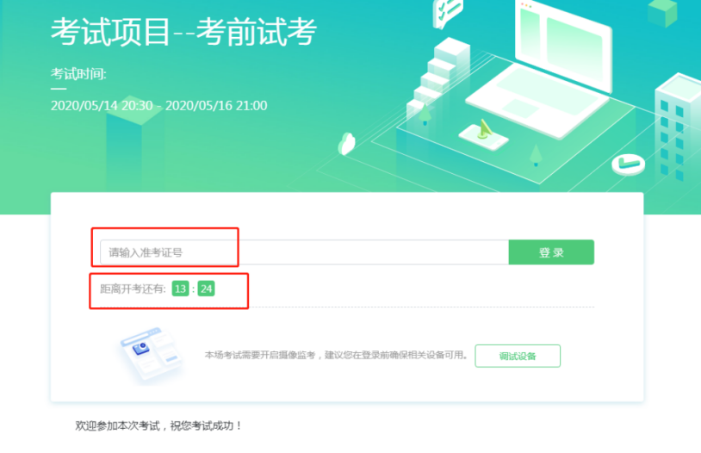
图 6 考试登录

- 考生个人信息确认
完成登录后，考生确认自己的基本信息（根据实际考试基本信息为准，下图仅为样图），点击确定按钮继续；
请注意：在进入考试之前，考生可点击《隐私政策》链接查看详细内容，确认接受《隐私政策》后可继续进入下一步。
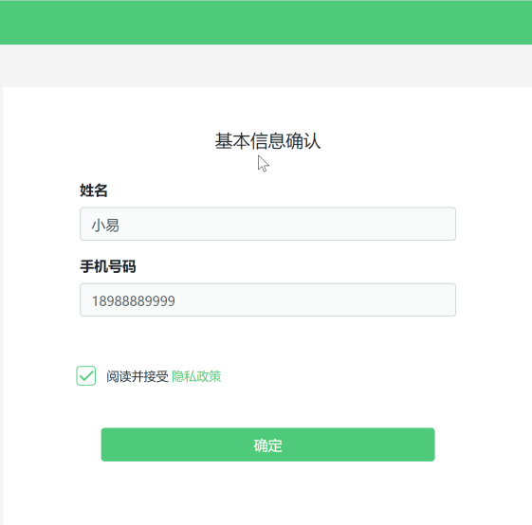
图 7 基本信息确认

- 拍摄登录照
系统会提示考生拍摄个人正面照作为登录照。
登录照片是考后主办方核验参考考生身份的重要凭证之一，请确保拍照时光线充足、图像清晰，照片应包括考生完整的面部和肩部。
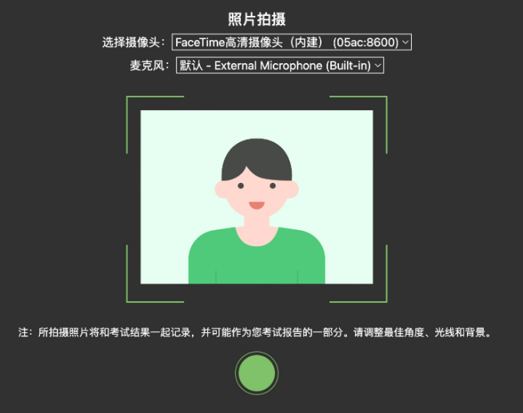
图 10 拍摄登录照

开启鹰眼监控
完成登录拍照后，电脑端将显示开启鹰眼监控的指示页，请根据界面中的说明布置鹰眼监控。
手机端完成扫描并进入第二视角监控后，在电脑端确认，即可进入考试界面。
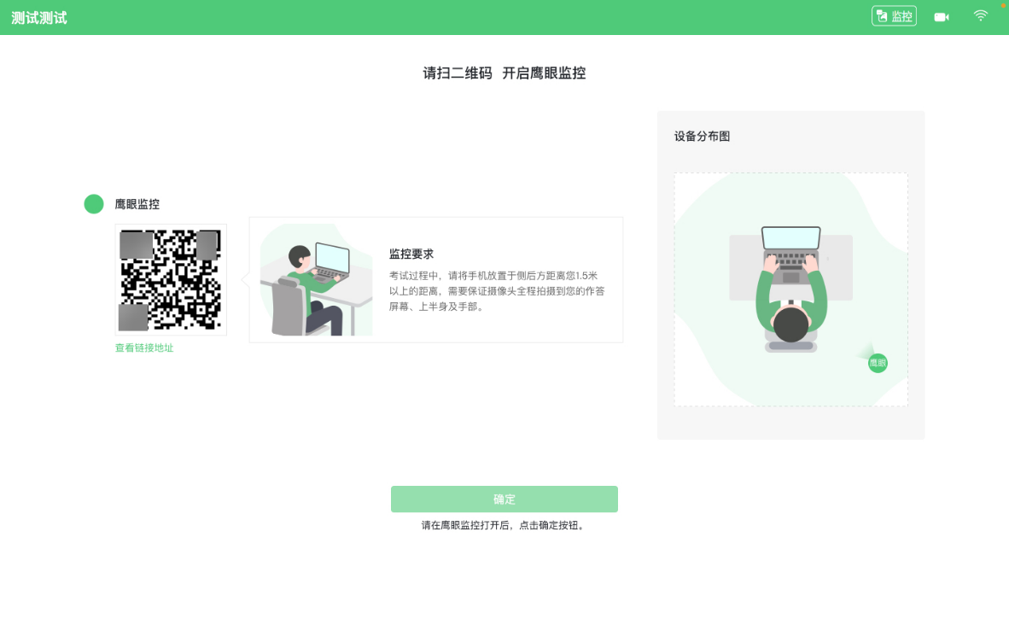
图 11 鹰眼登录

第一步：使用鹰眼监控设备（智能手机或平板设备）扫描界面左侧的二维码。
第二步，在鹰眼监控设备中阅读监控要求，并开启监控。
第三步，将鹰眼监控设备按要求摆放。
第四步，在电脑端点击确认后，完成监控设备的布置。

请注意：推荐的扫描方式为：
- ios设备请使用相机对准二维码，并按设备提示点击网页地址使用默认的safari浏览器打开；
- Android设备可打开推荐浏览器（如华为花瓣浏览器），扫描鹰眼二维码；
- Android设备也可以使用微信的扫一扫功能，扫描鹰眼二维码；
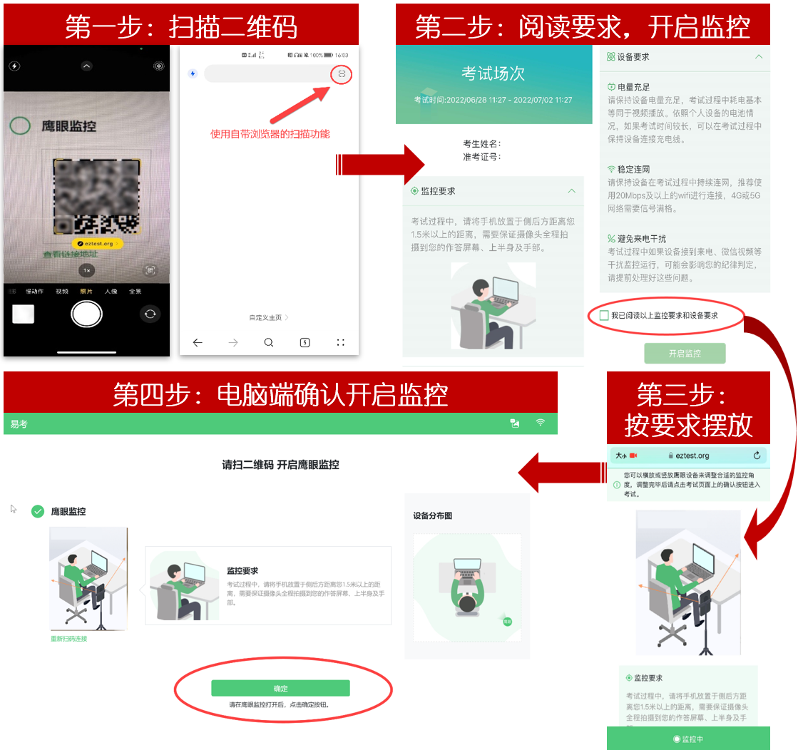
图 12 开启鹰眼步骤图

请注意：本文档中的二维码及监考要求信息仅做展示，请参照正式考试界面。

易考的答题过程

考试界面简介
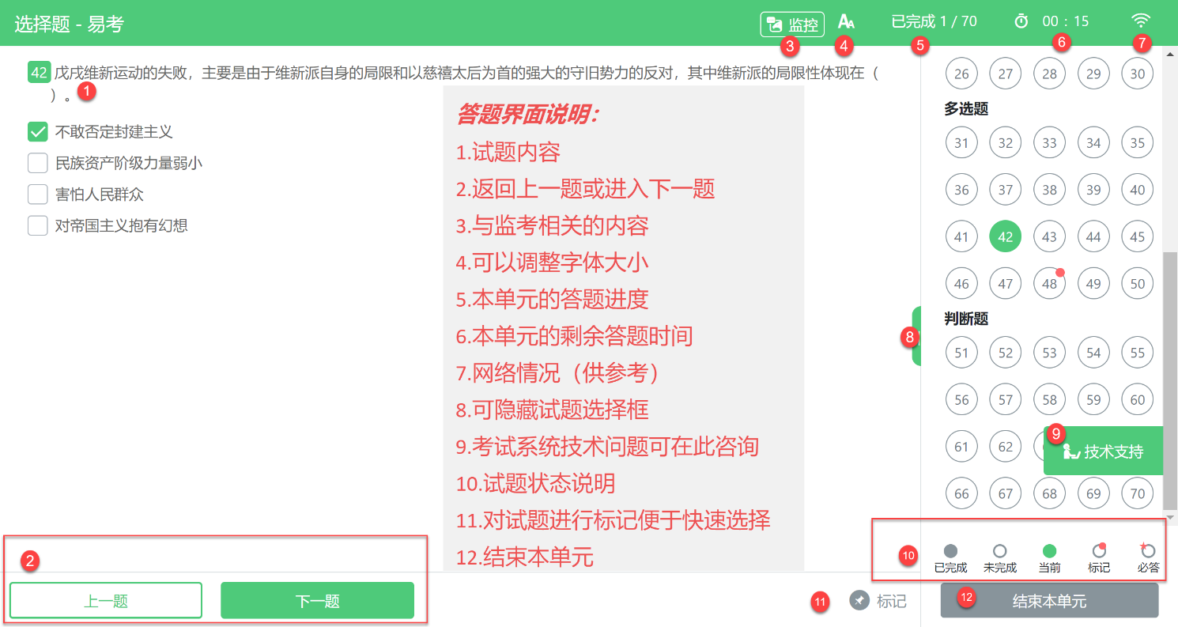
图 13 答题界面

请注意：本文档内容仅介绍考试界面，详细的答题单元说明等，请参照正式考试界面。

考生与监考的交互
监考官发送的信息，将出现在答题界面中，可点击右上角的“监控”图标进一步查看详情。
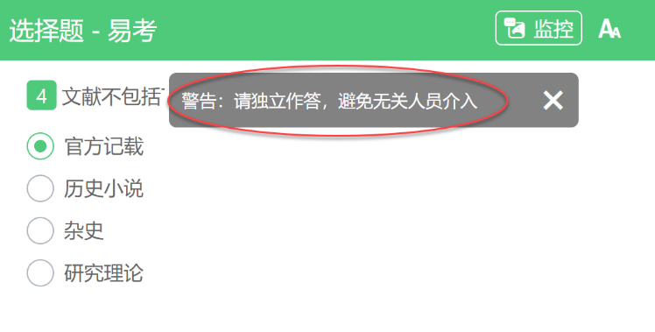
若监考官发起视频通话，会在答题界面中出现通话界面，考生无法自行关闭。
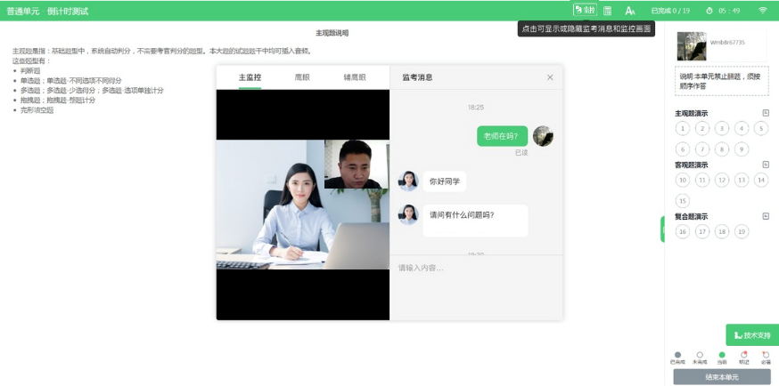
请注意：考生应遵守考试规则，积极响应监考官的指令、整改要求。

若考中鹰眼监控断连，系统会进行文字提示，考生应立即查看，并通过重新扫码连接的功能进行重连。
考生点击考试界面上方功能区中的“监控”图标，用第二视角监控设备扫描二维码重新连接鹰眼监控。在监控画面恢复后，立即将第二视角监控设备重新摆放到监控点位上。
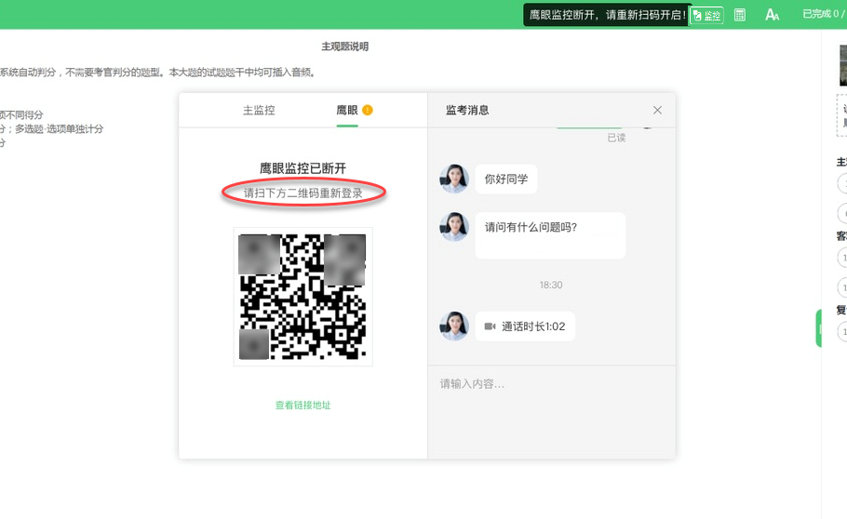

考生如何获得技术支持
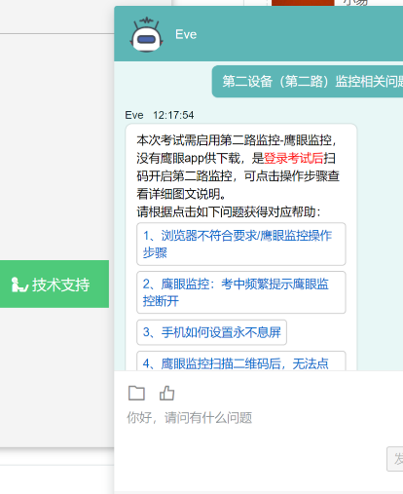
在考试过程中如遇到设备或操作等技术问题，可点击“技术支持”获取帮助。
请注意：技术支持仅解答考试系统相关的问题；严禁向技术支持透露或咨询与考试内容有关的问题。关于考试资格、考试成绩、合格线等非考试系统问题，考生需另行咨询考试主办方.

考生视频监控布置
本场考试将使用双视角监控方案，（正面主视角+第二视角鹰眼监控）相结合的在线监控方式，考生应配合进行监控环境的布置以满足监控要求。

主视角监控注意事项：
- 主视角要求拍摄考生正面影像，应拍摄考生肩部以上位置，确保正面影像清晰可见；
- 请注意现场光线，避免背光、光线过强等情况影响监控质量；

鹰眼监控注意事项：
- 鹰眼监控设备应摆放在考生侧方，应拍摄到考生写字台桌面、考生双手的动作以及电脑屏幕的状态。
- 请将智能手机或平板设备固定摆放，建议使用手机支架，便于按要求调整到合适的位置和高度。
- 确保鹰眼监控设备电量充足，建议全程使用外接电源。
- 开启鹰眼监控前应关闭与考试无关应用的提醒功能，将设备设置为静音，避免来电、微信、或其他应用打断监控过程。

监控环境可参照以下示意图：
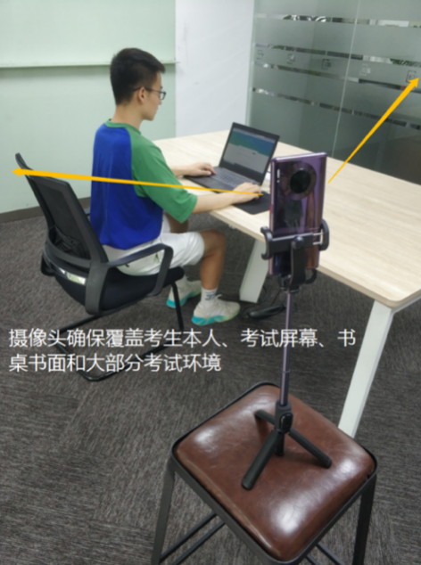
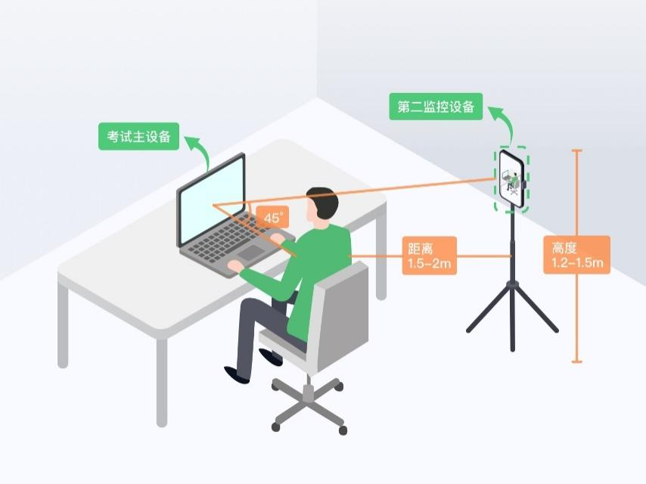
图 15 监控环境实景图
图 14 监控环境示意图
请注意：考试过程的中采集的监控信息，将只允许考试主办方查阅，作为判定考生是否遵守考试规则的辅助依据；不会用在除此之外的其他用途。

附件：摄像头故障解决方法
以下内容可帮助考生自行排除故障，如无效，可联系在线技术支持寻求帮助。

摄像头黑屏/提示相机被禁用
（如下图）
- 请查看摄像头旁是否有物理开关，请打开。
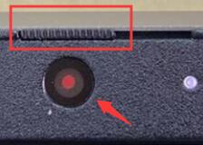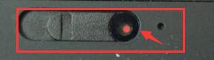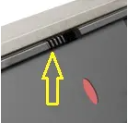
- 查看键盘上的F1-F12按键，是否有相机图案，请按住Fn以及该相机图案键并打开。
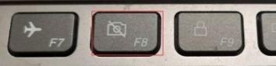
- 如电脑上已安装联想管家、安全卫士等防护软件，请关闭摄像头隐藏功能。
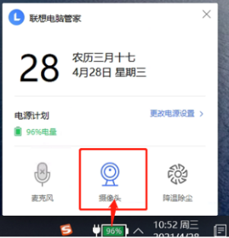

媒体设备错误无法读取
- 【Win10、11系统】开始菜单-相机应用，打开是否能正常看到画面，如果不能，说明电脑设备有故障，请根据提示修复。
- 【Win10、11系统】如相机应用内可看到画面，点击“开始”菜单 → 打开“设置” - “隐私”：点击左侧菜单的“地理位置、相机、麦克风”，确保“允许在此设备上访问位置/摄像头/麦克风”已打开，且桌面应用允许访问权限开启。
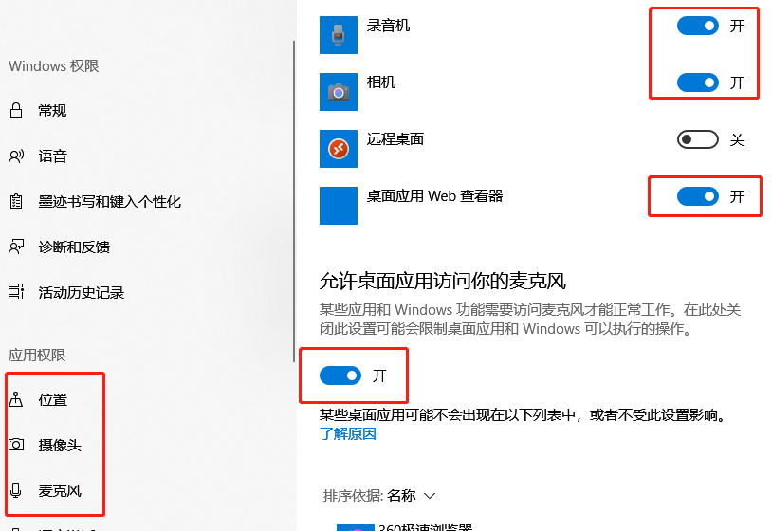
- 【win7系统】在设备管理器内更新相机驱动，需更新至2017年之后版本。
- 【试考欢迎语】
- 考前试考安排
- 1.本次笔试正式考试定于12月23日9:30-11:00（不允许迟到），考前30分钟（9:00）考生可以登录在线考试系统，务必在9:30以前完成正式考试全部准备工作。否则，将无法正常参考。详见《伊通满族自治县2022年度引进高层次人才人员笔试公告》。
- 2.请考生认真查看笔试公告，按照公告要求在正式考试前规定的时间内完成考试系统的安装和试考。为帮助考生熟悉考试系统，了解考试流程并测试软硬件环境，本次在线笔试设置了两轮试考。如考生未按要求参加试考，因不熟悉考试系统、考试环境达不到要求等考生个人设备或网络原因造成的后果由考生自行承担。
- 3.模拟试考时间为：
- 12月21日（星期三）9:30-21:00，不允许迟到，不允许提前交卷，系统将于北京时间12月21日21:00统一收卷。
- 12月22日（星期四）9:30-11:00，不允许迟到，不允许提前交卷，系统将于北京时间12月22日11:00统一收卷。
- 4.试考不做登录限制，考生可在指定时间段内登录考试系统，调试考试相关系统和设备，以达到正式考试要求和熟悉考试流程。
- 5. 试考期间技术支持请优先联系页面上技术支持，如长时间未有回复，请电话咨询电话客服：0871-6358 4724（仅供模拟考试期间使用，正式考试请勿拨打）。
- 【正式考试欢迎语】
- 欢迎参加伊通满族自治县2022年度引进高层次人才人员笔试考试！
- 1.进入考试系统前请调试好设备软硬件，确保电脑音频已开启，音量调整合适，关闭其他网页和软件，考试正式开始后因锁屏将无法进行除答题外的任何操作。
- 2.正式考试开始前30分钟（9:00），考生可以登录在线考试系统进行正脸拍照。迟到考生不允许登录在线考试系统参加考试，正式考试只有一次作答机会，不允许提前交卷。
- 3.考试将于北京时间11:00结束，到达考试指定的结束时间后，无论是否完成答题或倒计时是否有剩余时间，系统都将统一收卷。请考生合理安排作答时间。建议考生准备非智能手表查看时间。
- 4.确保网络条件稳定良好，网络带宽不低于20M，建议使用家庭宽带（推荐带宽50M以上，有条件的考生可使用网线有线连接网络）。请考生准备4G等手机移动热点网络作为备用网络，并事先做好调试，以便出现网络故障时能迅速切换备用网络继续考试。
- 5.考试过程中，若发生系统故障等问题，请及时联系技术支持获取帮助，故障解决后，考生可重新进入考试继续作答，之前的作答结果会实时联网保存。
- 特别提醒：考试期间如因自身设备、网络故障或停电导致考试时间损失或无法完成考试的，将无法获得补时和补考的机会，相关后果需考生自行承担。

- 【正式考试考前等待页面】
- 以下为伊通满族自治县2022年度引进高层次人才人员笔试的考生须知，请仔细阅读：
- 1.您已成功登录考试界面，正式开考时间未到，请耐心等待，切勿退出。
- 2.任何因网络、设备故障及考生自身原因引起的考试中断，中断时间都不予补时。
- 3.考试过程中遇到平台或系统问题可点击答题界面右侧的“技术支持”求助。不得向技术支持及监考老师询问与试题相关的非技术操作问题。
- 4.考生应自觉遵守考试纪律，知悉以下行为将会被认定违反考试纪律，并根据违规行为的严重程度进行处罚，包括终止考试、取消成绩等。
- （1）正式开考后，考生出现离开监控范围的情况。
- （2）伪造资料、身份信息，替代他人或委托他人代为参加考试的行为。
- （3）作答空间内出现除考生外的无关人员、或通过他人协助进行作答的情况。
- （4）考试过程中佩戴口罩、墨镜、帽子，或用其它方式遮挡面部，遮挡、关闭监控摄像头，故意偏离摄像范围等逃避监考的行为。
- （5）考试全程考生需确保耳部轮廓清晰可见，不允许使用耳机，包括头戴式耳机、入耳式耳机、耳麦等各类接听设备。
- （6）考试期间翻看书籍、资料或出现有除监控设备以外的电子设备等作弊的行为。
- （7）抄录、传播试题内容，或通过图片、视频记录考试过程的行为。
- （8）考试过程中有与考试无关的行为，包括吃零食、躺卧、自行离席休息等。
- （9）除以上列举的、任何疑似违反考试公平性的行为，都可能致使考试成绩无效。
- （10）考试全过程及全部视频资料会录像保存以备复查。

- 【考生承诺书】
- 考生诚信考试承诺书
- 我是伊通满族自治县2022年度引进高层次人才人员笔试的考生，本人已阅读并知悉本次考试《伊通满族自治县2022年度引进高层次人才人员笔试公告》和附件2《在线考试考生操作手册》所有内容，为维护此次考试的严肃性、权威性和公平性，确保考试的顺利进行，我郑重承诺以下事项：
- 1.本人自愿配合采集报名参加考试所需信息，保证报名时所提交的报考信息和证件真实、准确，如有虚假信息和作假行为，本人承担一切后果。
- 2.本人绝不泄漏本次考试试题，考试过程中不作弊。
- 3.本人自愿做好硬件和软件环境的测试等考前准备工作。因本人考试设备断网、断电、故障造成的考试中断等，由本人承担一切后果；
- 4.如有违纪违规行为，本人自愿承担一切后果并接受相应处理。
- 如点击“我同意”，将视为同意并承诺以上全部内容。

若考试内容中包含音频、视频、大量图片等，则可能消耗更多的流量。

